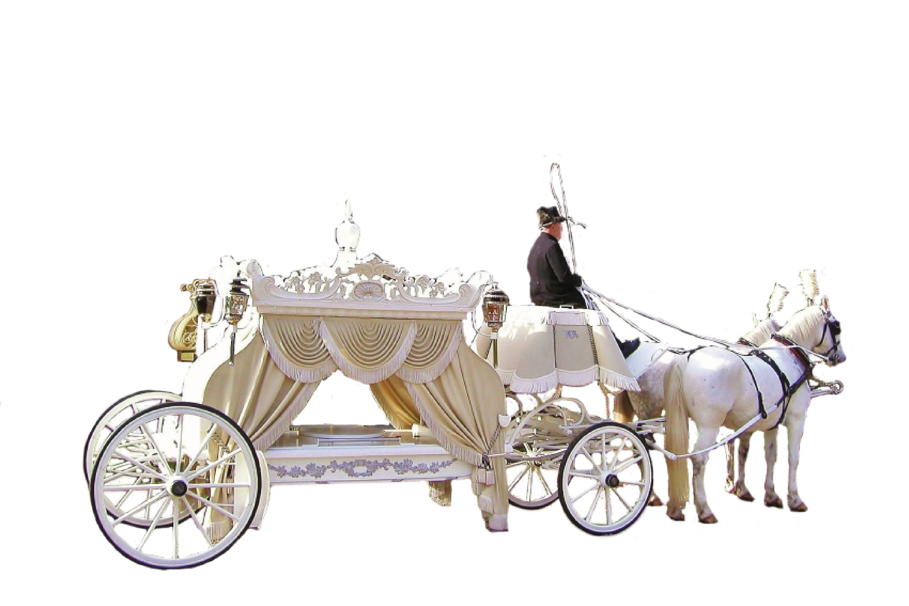
Wilsbeschikking

Den BreejenUitvaartverzorging& Funeral Services Int.
Voor een unieke uitvaart in Engelse of moderne stijl
06-20932028
info@denbreejenuitvaartverzorging.nl
Dag en nacht bereikbaar



Persoonlijke gegevens ondergetekende:

Naam: …………………………………………………………….
Voornamen (volledig): ………………………………………………
……………………………………………………………………
Geb.datum en plaats: ……………………………………………….
Adres: ……………………………………………………………..
Postcode: …………………Woonplaats: …………………………...
Telefoon: …………………………………………………………..
Levensovertuiging: …………………………………………………
Nationaliteit: ……………………………………………………...
Echtgenoot/Echtgenote/Weduwe/Weduwnaar/Partner/
Gescheiden van
naam: ……………………………………………………………..
Voornamen (volledig): ………………………………………………
Huisarts: ………………………………………………………….
Telefoon: ………………………………………………………….
Notaris: …………………………………………………………..
Telefoon: ………………………………………………………….
Ik draag wel / geen pacemaker.
Ik ben wel / niet in het bezit van een donorcodicil.

Gegevens ouders:.

Geslachtsnaam vader: ………………………………………………
Voornamen (voluit): ………………………………………………..
Geslachtsnaam moeder: …………………………………………….
Voornamen (voluit): ………………………………………………..

Gegevens verzekeringspolissen:
Maatschappij Polisnummer
……………………………………………………………………
……………………………………………………………………
……………………………………………………………………
……………………………………………………………………
……………………………………………………………………

- Ik kies voor begraven
Ik wens:
- Dat bij mijn afscheid een geestelijke aanwezig is van het
kerkgenootschap:……………………..Tel.:…………………….
- Een uitvaartplechtigheid vanuit de ……………………….kerk
- Een uitvaartplechtigheid in de aula van: …………………………
Ik kies voor een:
- Algemeengraf
- Huurgraf
- Bestaand familiegraf nummer: ……….. vak: …………

Ik wens dat tijdens de plechtigheid de kist:
- Helemaal daalt
- Daalt tot het maaiveld
- Niet daalt

Ik wens wel / geen steen op mijn graf.

Ik wens wel/geen grafgroen op mijn graf

Ik wens wel/niet de klok luiden ( kan niet overal)

Ik wens wel/geen dragers

Ik wens wel/geen draagbaar- rolbaar
- Ik kies voor cremeren.

Ik wens:
- Dat bij mijn afscheid een geestelijke aanwezig is van het
kerkgenootschap:……………………..Tel.:…………………….
- Een uitvaartplechtigheid vanuit de ……………………….kerk
- Een crematieplechtigheid in de aula van: …………………………

Ik kies voor:
- Asverstrooïng op de Noordzee per schip. (zonder bericht)
- Asverstrooïng op de Noordzee per schip. (met bericht)
- Asverstrooïng op de Noordzee met aanwezigheid van familie. ( per schip)
- Asverstrooïng op de Noordzee per vliegtuig. (met bericht)
- Asverstrooïng op de Noordzee per vliegtuig. (met familie)
- Asverstrooïng te: ………………………………………………
- Plaatsen van de urn in het columbarium van
- ……………………………………………………………….
- Plaatsen van de urn: …………………………………………..
- Wenst de as in ontvangst te laten nemen.
- Het laten begraven van de asbus: ………………………………..
Het bijzetten van de asbus: ……………………………………..
De uitvaart:

- Keuze van de kist: ……………………………………………..
- Ik wens dat er wel / geen rouwbrieven worden verzonden.
- Een advertentie in: ……………………………………………..
- Een liturgie. (orde van dienst)
- Ik heb wel / geen bezwaar tegen bloemen van belangstellenden.
- Ik heb wel / geen bezwaar tegen bloemen van familieleden.
- Ik wens een plechtigheid met / zonder belangstellenden.
- Keuze van de muziek tijdens de plechtigheid:
- Nr.1: …………………………………………………………..
- Nr.2: …………………………………………………………..
- Nr.3: …………………………………………………………..
- Ik laat de keuze over aan de nabestaanden.
- Ik laat de keuze aan de geestelijke voorganger.
- Keuze rouwauto…..Rolls Royce, Mercedes of Caddalac of een andere rouwauto..
- U wilt wel /geen volgauto’s.

Consumpties:
- Koffie
- Koffie met cake
- Koffie met een koekje
- Koffie met een broodje
- Diverse frisdranken
- Zwak alcoholische dranken
- Soep
- Toastjes
- Diverse snacks
- Andere consumpties: ……………………………………………….
…………………………………………………………………...

Mijn wensen betreffende mijn uitvaart zijn besproken met:
John den Breejen van
Den Breejen uitvaartverzorging & Funeral Services Int.
te Spijkenisse
Ondertekend:
Plaats: …………………………….
D.D.: .. / .. / ….
Handtekening: ……………………...

Wilt u deze wilsbeschikking bij uw polissen bewaren.
Bericht van mijn overlijden moet direct worden doorgegeven aan:
Den BreejenUitvaartverzorging & Funeral Services Int.
Telefoon: 06-20932028 ( Dag en Nacht bereikbaar )

Wilsbeschikking

Wensen van nu, voor later. Voor de nabestaanden is het een geruststellende gedachte te weten dat zij de uitvaart hebben kunnen regelen zoals de overledene dat bij leven kenbaar heeft gemaakt.

De wensen die u heeft ten aanzien van uw begrafenis of crematie kunt u zelf kenbaar maken in deze wilsbeschikking van
Den BreejenUitvaartverzorging& FuneralServices Int.
Hierin legt u persoonlijke wensen nauwkeurig vast, zodat ze later tot in de details kunnen worden uitgevoerd.
Er komen vragen aan de orde waar u niet zo snel aan denkt, maar echter wel belangrijk zijn. Door invulling van deze wilsbeschikking zijn er voor de nabestaanden ( of degene die er zorg voor draagt ) geen open vragen meer.
Een geruststellende gedachte, dat alles goed is geregeld.
De wilsbeschikking is alleen een rechtsgeldig document wanneer:
  - u het eigenhandig heeft ingevuld met pen of ballpoint
  - u de datum heeft geplaatst
  - u de handtekening heeft geplaatst

Wat te doen na het invullen
Als u de wilsbeschikking met pen hebt ingevuld, laat het dan een paar dagen liggen en lees het daarna nog eens door. Wanneer alles goed is ingevuld en beschreven, bewaart u de wilsbeschikking bij uw belangrijke familiepapieren en/of polissen.
De nabestaanden zullen daarbij zeker het eerst gaan zoeken. ( Verstandig is het om een kopie bij uw uitvaartondernemer of notaris in bewaring te geven.)

Leden

U kunt ook lid worden van Den Breejen Uitvaartverzorging
.
Dan krijgt u een korting van € 200,- op de nota, indien de uitvaart door Den BreejenUitvaartverzorging & Funeral services Int.
wordt verzorgd. U betaalt hiervoor een éénmalig bedrag van € 250,- per persoon.
Bericht van mijn overlijden moet
direct doorgegeven worden aan:
Den Breejen Uitvaartverzorging& Funeral Services Int.
Dag en nacht bereikbaar.
Telefoon: 06-20932928

Uw Uitvaartverzorger John den Breejen

